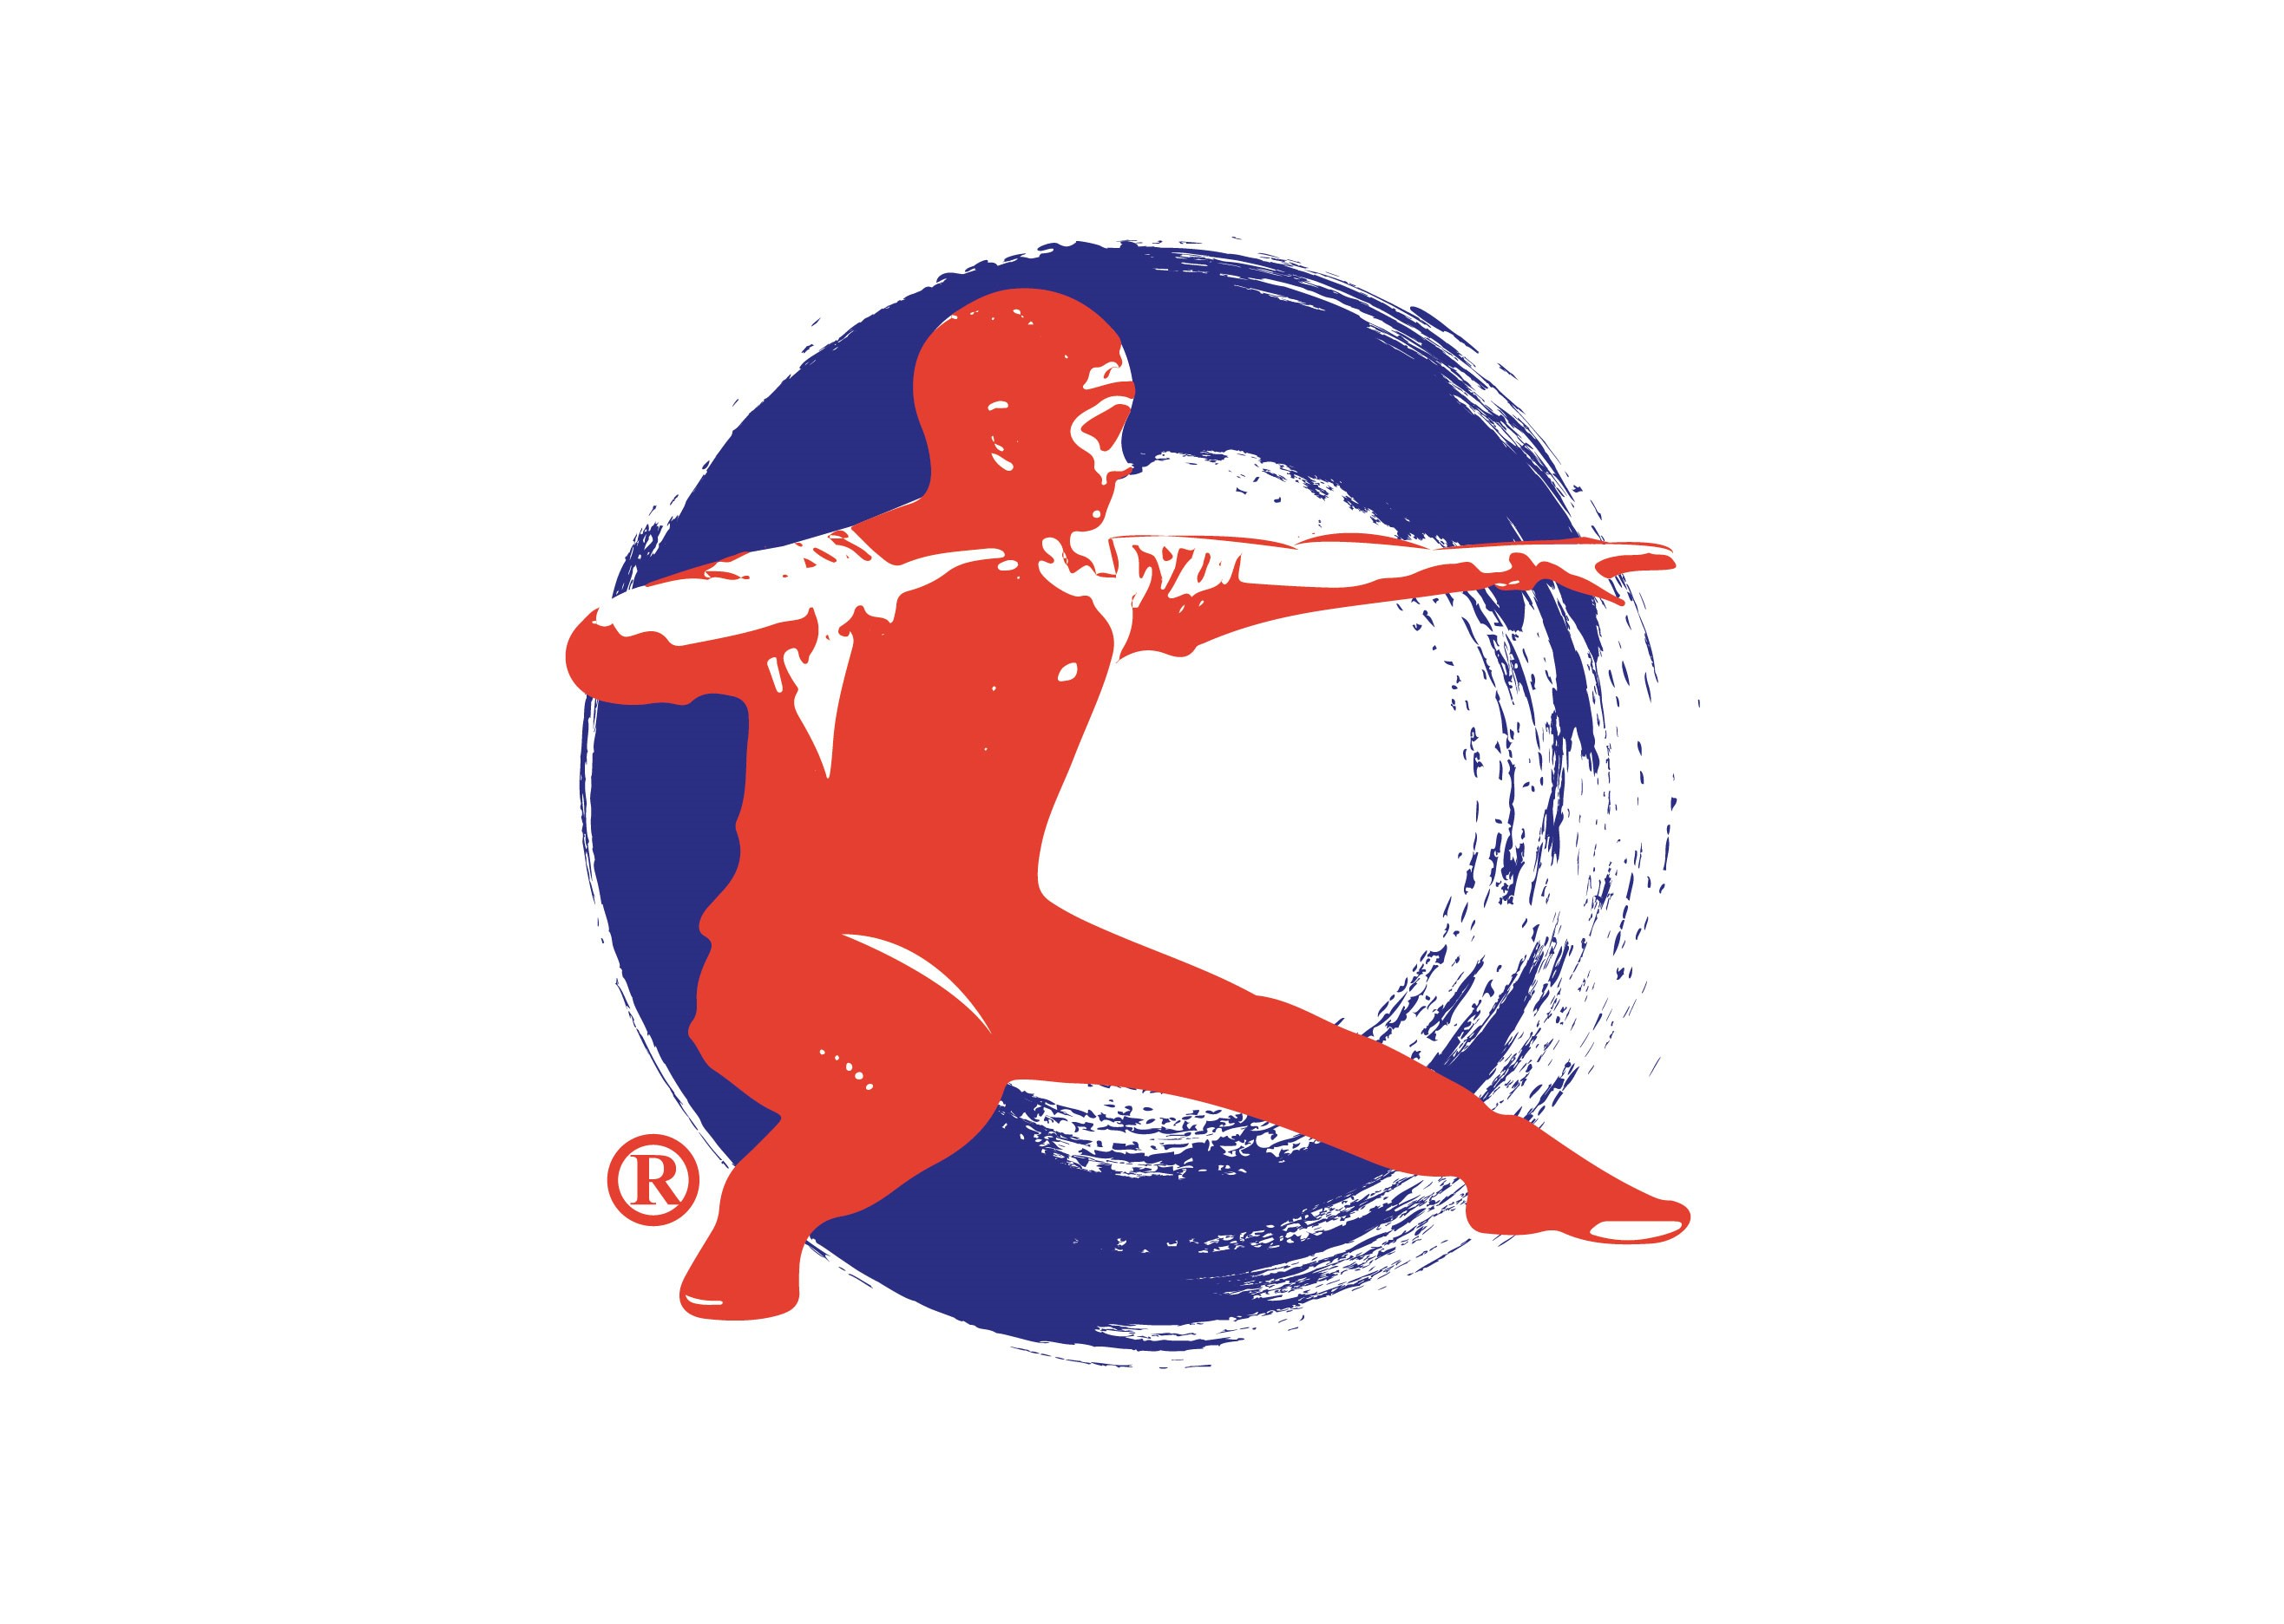

陳式太極拳 老架一路 (15-30分鐘)

1. 起式 2. 金剛搗碓 3. 懶扎衣 4. 六封四閉5. 單邊 6. 金剛搗碓
7. 白鶴亮翅 8. 斜行 9. 摟膝 10. 拗步 11. 斜行 12. 摟膝
13. 拗步 14. 掩手肱拳 15. 金剛搗碓 16. 撇身鎚 17. 青龍出水 18. 雙推手
19. 肘底看鎚 20. 倒卷肱 21. 白鶴亮翅 22. 斜行 23. 搧通背 24. 掩手肱拳
25. 六封四閉 26. 單邊 27. 雲手 28. 高探馬 29. 右擦腳 30. 左擦腳
31. 左蹬一腳 32. 前膛拗步 33. 擊地鎚 34. 二起腳 35. 護心拳 36. 旋風腿
37. 右蹬一腳 38. 掩手肱拳 39. 小擒拿 40. 抱頭推山 41. 六封四閉 42. 單邊
43. 前招 44. 後招 45. 野馬分鬃 46. 六封四閉 47. 單邊 48. 玉女穿梭
49. 懶扎衣 50. 六封四閉 51. 單邊 52. 雲手 53. 跌岔 54. 金雞獨立
55. 倒卷肱 56. 白鶴亮翅 57. 斜行 58. 掮通背 59. 掩手肱拳 60. 六封四閉
61. 單邊 62. 雲手 63. 高探馬 64. 十字腳 65. 指擋鎚 66. 白猿探果
67. 單邊 68. 雀地龍 69. 上步七星 70. 下步跨虎 71. 轉身雙擺蓮
72. 當頭炮 73. 金剛搗碓 74. 收式

URL: Elitetaiji.com
Eml : info@elitetaiji.com
FB: Elitetaiji
IG: Hoiroger
TTR: HoiRoger
201009

